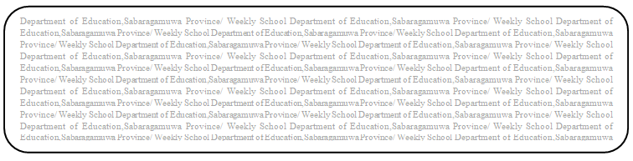
පළාත් අධHdපන දෙපාර්තමේන්තුව සබරගමුව - සති පාසල

විෂය : ගණිතය
fY%Aණිය :6
සකස් කිරීම : කමල් ගීතදේව මයා, ගණිත ගුරු උපදේශක, මාවනැල්ල කලාපය
සතිය : 8

පාඩම :- වර්ගඵලය
පෙළපොතේ 148 පිටුව කියවන්න. ඒ අනුව වර්ගඵලය යන්නෙන් අදහස් කරන්නේ කුමක්ද?
පෘෂ්ඨයක් පැතිරී ඇති ඉඩ ප්‍රමාණය එම පෘෂ්ඨයේ වර්ගඵලය ලෙස දැක්වේ.

1 cm x 1 cm සමචතුරස්‍රාකාර ආස්තරයක

1 cm
1 cm
ආස්තරයේ වර්ගඵලය 1 cm² ලෙස භාවිතා කරයි.
පෙළපොතේ 150 පිටුවේ ක්‍රියාකාරකම 2 අධ්‍යයනය කරන්න. එහි පියවර 1, 2, 3 නිවැරදිව සම්පූර්ණ කරන්න.
151 පිටුවේ දැක්වෙන නිදසුන් 1,2 නිවැරදිව අවබෝධ කොට ගෙන 152 හා 153 පිටුවල 25.1 අභ්‍යාසය සම්පූර්ණ කරන්න.
1 cm² ආස්තර භාවිතයෙන් රූප නිර්මාණය කිරීම.
- 1 cm² වන ආස්තර කපා ඒවා භාවිතයෙන් සංයුක්ත රූප නිර්මාණය කරන්න. එම රූපවල වර්ගඵලයද ලියන්න.

උදා:- 1 cm² වන සමචතුරස්‍ර ආස්තර 6 ක් ඇත්නම්

වර්ගඵලය = 6 cm² වන ආස්තර
ඉහත උදාහරණ අධ්‍යයනය කර,
පෙළපොතේ 154, 155 පිටුවල දැක්වෙන ක්‍රියාකාරකම 3 හා ක්‍රියාකාරකම 4 නිවැරදිව කියවා එය සම්පූර්ණ කරන්න.

